Ufficio Stampa 14/03/2024

MUSEO IN MUSICA
domenica 17 marzo, a palazzo Maffei, sold-out il quinto concerto da camera

L’integrale dei quartetti per flauto e archi di Mozart, eseguiti dai professori d’Orchestra di Fondazione Arena

In collaborazione con
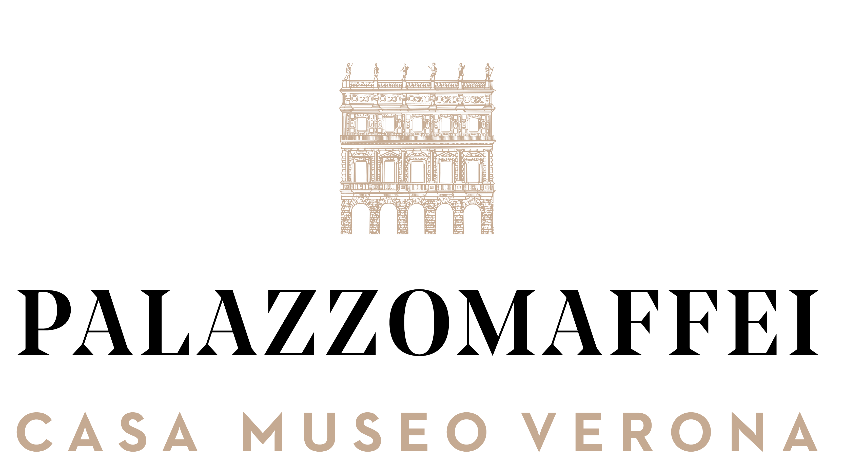

Mozart torna oltre i confini del già grande successo del Festival di gennaio (11mila presenze alla sua edizione 2024): per il quinto appuntamento di Museo in Musica, la nuova rassegna di concerti da camera di Fondazione Arena di Verona, domenica 17 marzo alle ore 11 saranno eseguiti i quattro quartetti per flauto e archi del genio di Salisburgo, da parte dei professori d’Orchestra di Fondazione Arena nella prestigiosa cornice del teatrino di Palazzo Maffei Casa Museo. Abbinata al biglietto dello spettacolo la visita alla collezione Luigi Carlon, nelle sale che si affacciano su piazza Erbe.
Nella riscoperta dello sconfinato repertorio di Mozart, un posto di riguardo merita l’integrale dei Quartetti per flauti e archi, pagine di squisita fattura. Dalle sue lettere si evince che, almeno al tempo della commissione, l’autore non provava un particolare interesse per questo strumento ma cercò, per 200 fiorini (che tardarono ad arrivare), di accontentare le richieste del tedesco Ferdinand Dejean, ex chirurgo della compagnia olandese delle Indie, flautista dilettante e mecenate. I previsti “tre concertini e qualche quartetto” nacquero tra Mannheim e Parigi nel 1777-’78: di questo periodo sono infatti i due concerti per flauto (di cu uno trascritto da un precedente per oboe) e di pochi mesi dopo il K 299 per flauto e arpa. Il primo Quartetto è il K 285 in Re maggiore, nei tre tempi canonici: alla sperimentazione di un dialogo sempre concertante fra flauto e trio d’archi, con una gaiezza francese consona al clima del viaggio parigino dell’epoca (come tutte, assai meno trionfale delle tournée da bimbo prodigio) e un Adagio centrale di inaspettata e melanconica poesia. I successivi Quartetti in Sol e in Do, K 285 A e B, entrambi bipartiti, sono opere più leggere e “galanti”, tanto che da far dubitare alcuni studiosi della loro autenticità. L’ultimo Quartetto in La (K 298) fu scritto circa un decennio dopo e riprende la forma tripartita, affidando le invenzioni melodiche a temi preesistenti: nel primo movimento un lied dell’amico Hoffmeister, nel rondeau finale un’aria di Paisiello, ad incorniciare l’originale minuetto. Spiritose le indicazioni agogiche dell’autore: Allegretto grazioso ma non troppo presto, però non troppo adagio. Così-così - Con molto garbo ed espressione.
Ogni concerto è abbinato ad un’opera d’arte della Casa Museo. Per questo appuntamento il focus sarà sul tavolino da musica veneziano del Settecento: la spinetta ottavina, piccolo strumento musicale a tastiera presente in Collezione, è un ottimo esempio dell’artigianalità veneziana del XVIII secolo, coevo a Mozart e alle opere in programma, con un tavolino da musica dipinto nella sua interezza con vedute di paesaggio lagunare.
I posti per domenica 17 marzo sono già esauriti ma sono disponibili ancora biglietti per i restanti tre appuntamenti: Museo in Musica proseguirà domenica 7 aprile con trascrizioni d’opera per ensemble di violoncelli. Il repertorio barocco sarà protagonista del concerto di domenica 21 aprile, con Sonate e Variazioni per fiati e continuo di Händel, C. P. E. Bach, Lotti, Zelenka e Beethoven. Diversa sede per l’ultimo appuntamento: domenica 5 maggio, in Sala Maffeiana (ingresso da piazza Bra), il quartetto di tromboni di Fondazione Arena eseguirà brani e trascrizioni dal Rinascimento alla musica americana contemporanea.
Biglietti in vendita sul sito www.arena.it, alla biglietteria dell’Arena e a Palazzo Maffei (nelle domeniche di spettacolo in base alla disponibilità di posti rimasti). Ogni data è acquistabile con un biglietto singolo a 15 euro (ridotto under30 a 10 euro) che vale per l’ingresso al concerto (alle ore 11) abbinato a una visita libera a Palazzo Maffei Casa Museo, da effettuarsi nello stesso giorno, prima dello spettacolo (alle ore 10).

BIGLIETTERIA ARENA DI VERONA
Via Dietro Anfiteatro 6/b, 37121 Verona
Aperta da lunedì a venerdì 10.30-16.00 | sabato 9.15-12.45
Tel. 045 8005151
biglietteria@arenadiverona.it
Call center (+39) 045 8005151
www.arena.it
Punti vendita TicketOne.it

informazioni
Ufficio Stampa Fondazione Arena di Verona
Via Roma 7/D, 37121 Verona
tel. (+39) 045 805.1861-1905-1891-1939
ufficio.stampa@arenadiverona.it
www.arena.it

